Лабораторна робота №4

Структури. Масиви структур. Передача параметрів у методи. Модифікатори параметрів. Додаткові можливості класу Console

Мета: засвоїти принципи роботи зі структурами та масивами структур; вивчити особливості передачі параметрів за допомогою модифікаторів ref, out та params; ознайомитись з додатковими можливостями класу Console

Хід виконання

Посилання на віддалений репозиторій: https://git.ztu.edu.ua/vt231_ntg/university/tree/master/OOP/lab_04?ref_type=heads

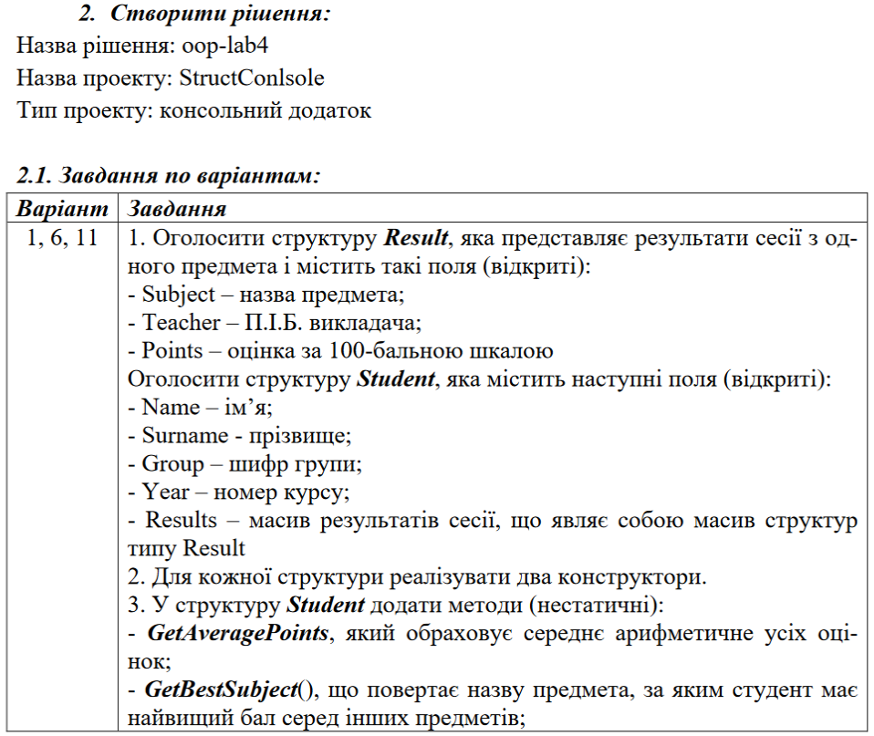
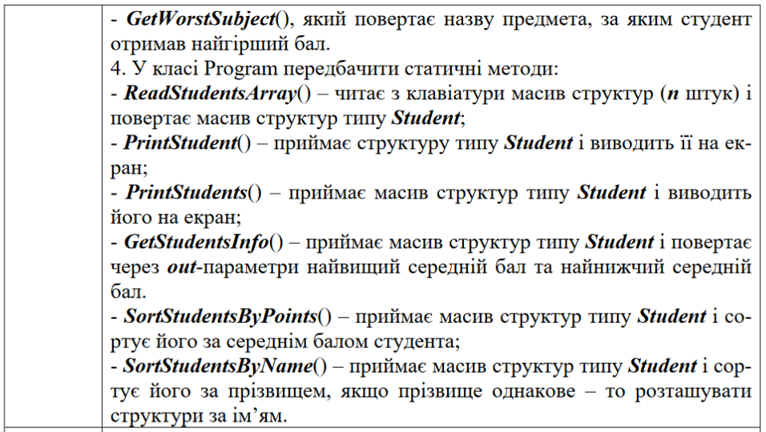

Лістинг програми:
using System;

namespace StructConlsole {
class Program {
static void Main(string[] args) {
Console.BackgroundColor = ConsoleColor.White;
Console.ForegroundColor = ConsoleColor.Black;
Console.SetWindowSize(75, 25);
Console.OutputEncoding = System.Text.Encoding.UTF8;
Console.InputEncoding = System.Text.Encoding.UTF8;
double min, max; ;
int n, c;
Console.Title = "Лабораторна робота №4";

Console.WriteLine("Введіть кількіcть cтудентів:");
n = NumberCheking();
Student[] stud = new Student[n];
do {
Console.WriteLine("_____________________________________________________");
Console.WriteLine("Введіть дію:");
Console.WriteLine("1 - Створити масив студентів");
Console.WriteLine("2 - Вивести масив студентів");
Console.WriteLine("3 - Вивести інф про студента");
Console.WriteLine("4 - Сортування за середнім значенням");
Console.WriteLine("5 - Сортування за Прізвищем");
Console.WriteLine("6 - Найвищий та найнижчий середній бал");
Console.WriteLine("7 - Cереднє АР студента за №");
Console.WriteLine("8 - Предмет, за який найкраща оцінка. за № студента");
Console.WriteLine("9 - Предмет, за який найгірша оцінка. за № студента");

Console.WriteLine("_____________________________________________________");
c = NumberCheking();
Console.WriteLine("_____________________________________________________");
switch (c) {
case 0: break;
case 1: ReadStudentsArray(stud); break;
case 2: PrintStudents(stud); break;
case 3: PrintStudent(stud); break;
case 4: Array.Sort(stud, SortStudentsByPoints); break;
case 5: Array.Sort(stud, SortStudentsByName); break;
case 6:
GetStudentsInfo(stud, out min, out max);
Console.WriteLine($"MinAverage = {min}");
Console.WriteLine($"MaxAverage = {max}");
break;
case 7: GetAverageForOne(stud); break;
case 8:
int x;
Console.WriteLine("Введіть номер студента");
x = NumberCheking() - 1;
Console.WriteLine($"Предмет: {stud[x].GetBestSubject(stud[x].Results)}");
break;
case 9:
int b;
Console.WriteLine("Введіть номер студента");
b = NumberCheking() - 1;
Console.WriteLine($"Предмет: {stud[b].GetWorstSubject(stud[b].Results)}");
break;
}

Console.WriteLine("_____________________________________________________");
} while (c != 0);
}

public struct Result {
public string Subject;
public string Teacher;
public int Point;

public Result(string subject, string teacher, int point) {
Subject = subject;
Teacher = teacher;
Point = point;
}
}

public struct Student {
public string Name;
public string Surname;
public string Group;
public int Year;
public Result[] Results;

public Student(string name, string surname, string group, int year, Result[] resultsStudents) {
Name = name;
Surname = surname;
Group = group;
Year = year;
Results = resultsStudents;
}

public double GetAveragePoints(Result[] Results) {
double res = 0;
for (int i = 0; i < Results.Length; i++) {
res += Results[i].Point;
}
res /= Results.Length;
return res;
}

public string GetBestSubject(Result[] Results) {
int max = 0;
string maxSub = "";
for (int i = 0; i < Results.Length; i++) {
if (Results[i].Point > max) {
maxSub = Results[i].Subject;
max = Results[i].Point;
}
}
return maxSub;
}

public string GetWorstSubject(Result[] Results) {
int min = Results[0].Point;
string minSub = "";
for (int i = 0; i < Results.Length; i++) {
if (Results[i].Point < min) {
minSub = Results[i].Subject;
min = Results[i].Point;
}
}
return minSub;
}

}

static int NumberCheking() {
int x;
bool ok = true;
do {
ok = int.TryParse(Console.ReadLine(), out x);
if (!ok) {
Console.WriteLine("Try Again!");
}
} while (!ok || x <= 0);
return x;
}

static Student[] ReadStudentsArray(Student[] stud) {
int NumberofSub;
Console.WriteLine("Введіть кількість предметів ");
NumberofSub = NumberCheking();
for (int i = 0; i < stud.Length; i++) {
Console.WriteLine($"Student - {i + 1}");
Console.WriteLine($"Ім'я студента");
stud[i].Name = Console.ReadLine();
Console.WriteLine($"Прізвище студента");
stud[i].Surname = Console.ReadLine();
Console.WriteLine($"Номер курсу");
stud[i].Year = NumberCheking();
Console.WriteLine($"Група");
stud[i].Group = Console.ReadLine();
stud[i].Results = new Result[NumberofSub];
for (int j = 0; j < NumberofSub; j++) {
Console.WriteLine($"Предмет - {j + 1}");
Console.WriteLine($"Назва предмета");
stud[i].Results[j].Subject = Console.ReadLine();
Console.WriteLine($"Викладач");
stud[i].Results[j].Teacher = Console.ReadLine();
Console.WriteLine($"Оцінка");
stud[i].Results[j].Point = NumberCheking();
}
}
return stud;
}

static void PrintStudents(Student[] stud) {
for (int i = 0; i < stud.Length; i++) {
Console.WriteLine($"Ім'я студента: {stud[i].Name}");
Console.WriteLine($"Прізвище студента: {stud[i].Surname}");
Console.WriteLine($"Група: {stud[i].Group}");
Console.WriteLine($"Рік: {stud[i].Year}");
for (int j = 0; j < stud[i].Results.Length; j++) {
Console.WriteLine($"Назва предмета: {stud[i].Results[j].Subject}");
Console.WriteLine($"П.І.Б. викладача: {stud[i].Results[j].Teacher}");
Console.WriteLine($"Оцінка: {stud[i].Results[j].Point}");
}
Console.WriteLine("_____________________________________________________");
}

}

static void PrintStudent(Student[] stud) {
Console.WriteLine($"Введіть номер студента:");
int i = NumberCheking();
i -= 1;
Console.WriteLine($"Ім'я студента: {stud[i].Name}");
Console.WriteLine($"Прізвище студента: {stud[i].Surname}");
Console.WriteLine($"Група: {stud[i].Group}");
Console.WriteLine($"Рік: {stud[i].Year}");
for (int j = 0; j < stud[i].Results.Length; j++) {
Console.WriteLine($"Назва предмета: {stud[i].Results[j].Subject}");
Console.WriteLine($"П.І.Б. викладача: {stud[i].Results[j].Teacher}");
Console.WriteLine($"Оцінка: {stud[i].Results[j].Point}");
}
Console.WriteLine("_____________________________________________________");

}

static void GetStudentsInfo(Student[] stud, out double minPoint, out double maxPoint) {
minPoint = stud[0].Results[0].Point;
maxPoint = 0;
for (int i = 0; i < stud.Length; i++) {
if (stud[i].GetAveragePoints(stud[i].Results) > maxPoint)
maxPoint = stud[i].GetAveragePoints(stud[i].Results);
if (stud[i].GetAveragePoints(stud[i].Results) < minPoint)
minPoint = stud[i].GetAveragePoints(stud[i].Results);
}
}

public static int SortStudentsByPoints(Student a, Student b) {
if (a.GetAveragePoints(a.Results) > b.GetAveragePoints(b.Results))
return 1;
else if (a.GetAveragePoints(a.Results) < b.GetAveragePoints(b.Results))
return -1;
return 0;
}

public static int SortStudentsByName(Student a, Student b) {
if (String.Compare(a.Surname, b.Surname) > 0)
return 1;
if (String.Compare(a.Surname, b.Surname) < 0)
return -1;
if (String.Compare(a.Name, b.Name) > 0)
return 1;
if (String.Compare(a.Name, b.Name) < 0)
return -1;
return 0;

}

static void GetAverageForOne(Student[] stud) {
int x;
double a;
Console.WriteLine("Введіть номер студента");
x = NumberCheking() - 1;
a = stud[x].GetAveragePoints(stud[x].Results);
if (a < 60)
Console.ForegroundColor = ConsoleColor.Red;
Console.WriteLine($"Середнє студента = {a}");
Console.ForegroundColor = ConsoleColor.Magenta;
}
}
}

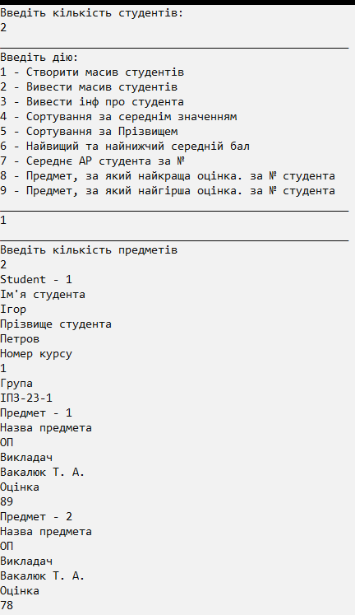
Результат виконання програми

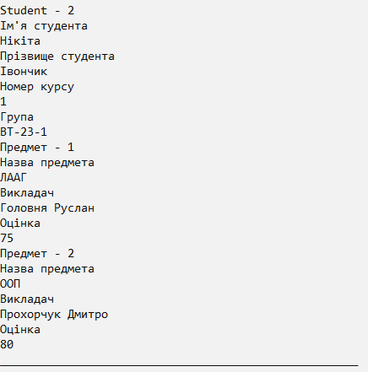
Результат виконання програми

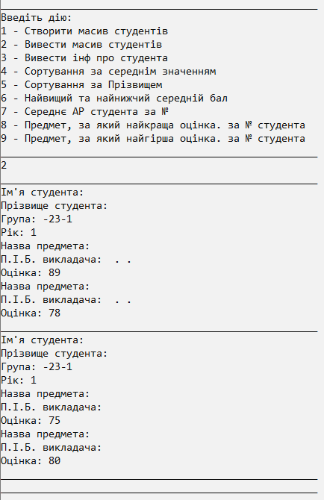
Результат виконання програми

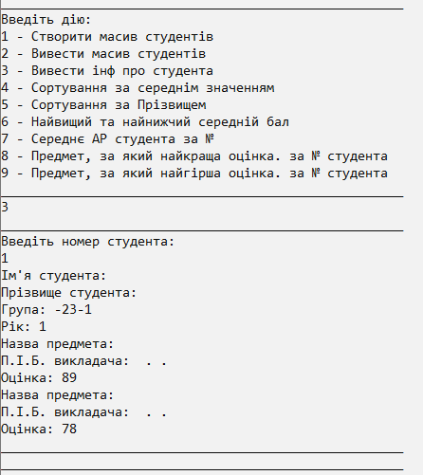
Результат виконання програми

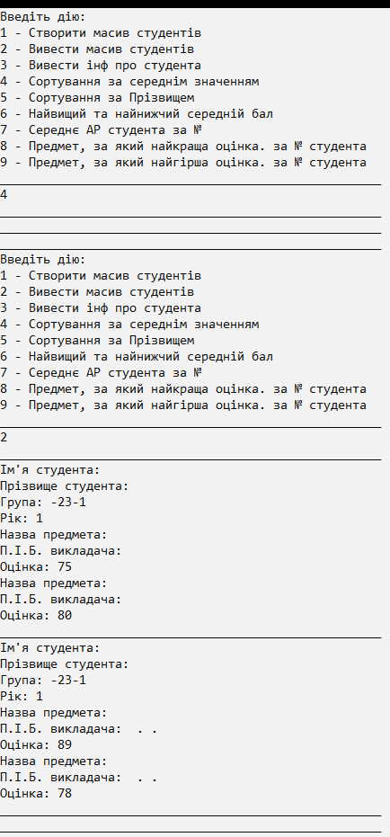
Результат виконання програми

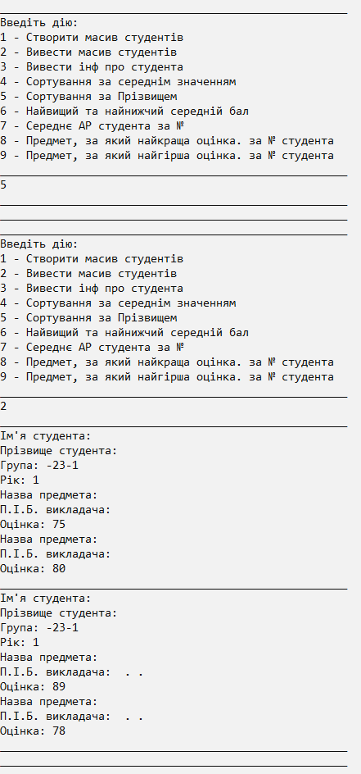
Результат виконання програми

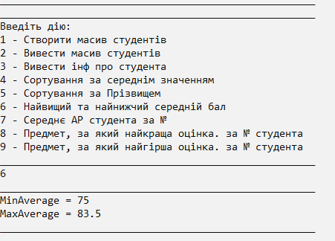

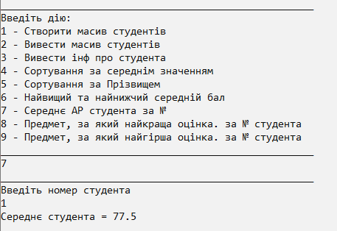
Результат виконання програми

Висновки: засвоєно принципи роботи зі структурами та масивами структур; вивчено особливості передачі параметрів за допомогою модифікаторів ref, out та params; ознайомлено з додатковими можливостями класу Console

